МИНИСТЕРСТВО НАУКИ И ВЫСШЕГО ОБРАЗОВАНИЯ РОССИЙСКОЙ ФЕДЕРАЦИИ
Федеральное государственное автономное образовательное учреждение высшего образования
«Севастопольский государственный университет»

Институт радиоэлектроники и интеллектуальных технических систем
Кафедра «Информатика и управление в технических системах»



МЕТОДИЧЕСКИЕ УКАЗАНИЯ

к выполнению лабораторной работы
«Визуализация данных с помощью библиотеки Matplotlib. Работа с библиотекой Control Systems»

по дисциплине
«Обработка данных в автоматизированных системах»

для студентов очной формы обучения направления 27.03.04 «Управление в технических системах» (профиль подготовки «Интеллектуальные робототехнические системы»)

Севастополь — 2023
УДК 004.6
Методические указания к выполнению лабораторной работы «Визуализация данных с помощью библиотеки Matplotlib. Работа с библиотекой Control Systems» по дисциплине «Обработка данных в автоматизированных системах» для студентов очной формы обучения направления 27.03.04 «Управление в технических системах» (профиль подготовки «Интеллектуальные робототехнические системы») / Сост. Альчаков В.В. — Севастополь: Изд-во ФГАОУ ВО «Севастопольский государственный университет», 2023. — с. 42.

Методические указания:
рассмотрены и рекомендованы к изданию решение кафедры «Информатика и управление в технических системах», протокол № Х от ХХ.ХХ.2023 г.;
допущены учебно-методическим центром ФГАОУ ВО «Севастопольский государственный университет» в качестве методических указаний.

Рецензент:
Крамарь В.А., д-р техн. наук., профессор, профессор кафедры «Информатика и управление в технических системах» СевГУ.

© СевГУ, 2023
© Альчаков В.В., 2023
Содержание
Цель работы 4
Порядок выполнения и задание на работу 4
Требования к отчёту по лабораторной работе 4
Основные теоретические сведения 5
Задание на работу 6
Пример выполнения задания 17
Контрольные вопросы 25
Список использованных источников 26

Цель работы
Изучить возможности визуализации данных с помощью библиотеки Matplotlib. Изучить возможность исследования систем автоматического управления с помощью библиотеки Control System.

Порядок выполнения и задание на работу
- В соответствии с вариантом задания построить график функции . Выполнить декорирование области построения (добавить сетку, подписи по осям, легенду).
- Выполнить построение графика различными способами: линия, точки, гистограмма, круговая диаграмма.
- Добавить возможность сохранения графика в файл.
- Подключить библиотеку Python Control Systems Library https://python-control.readthedocs.io/
- Задать передаточную функцию в соответствии с вариантом задания, построить реакцию системы на единичный скачок, импульсное воздействие и частотные характеристики
- Разбить область построения графика на подобласти, выполнить построение графиков в отдельных подобластях.

Требования к отчёту по лабораторной работе
Отчёт о выполненной лабораторной работе должен содержать:
- титульный лист;
- цель лабораторной работы;
- основные положения;
- вывод по работе.
Отчёт составляется каждым обучающимся индивидуально и должен соответствовать варианту задания, назначенного преподавателем.
В отчёте к данной лабораторной работе необходимо привести описание работы с структурными элементами графиков с помощью библиотеки Matplotlib. Описание функций для создания и анализа систем управления. Пример анализа системы в соответствии с вариантом задания.

Основные теоретические сведения
см. лекционный материал

Задание на работу
№ | Функция и вид графика
1 | 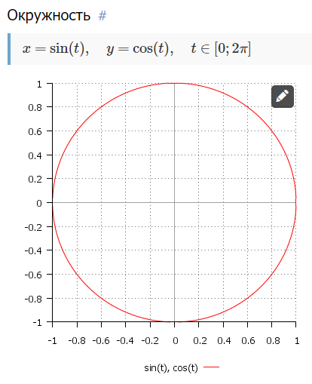
2 | 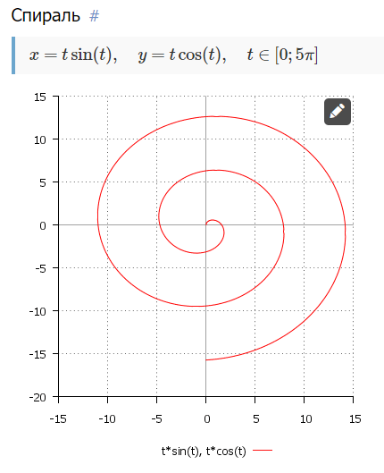
3 | 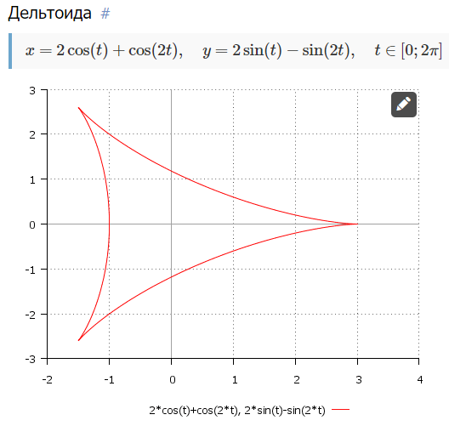
4 | 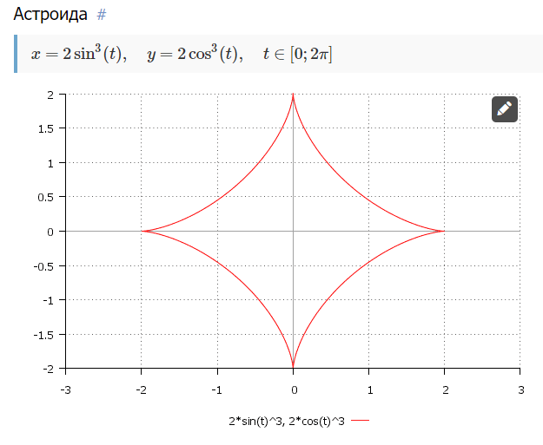
5 | 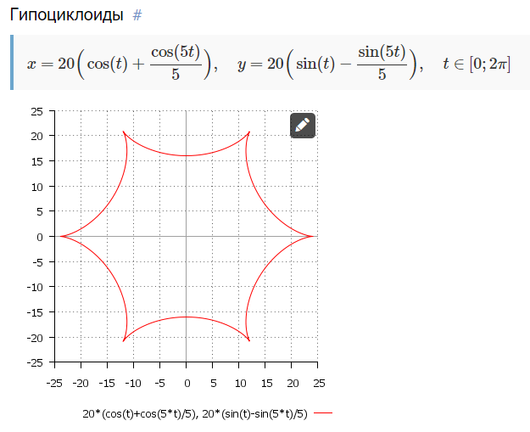
6 | 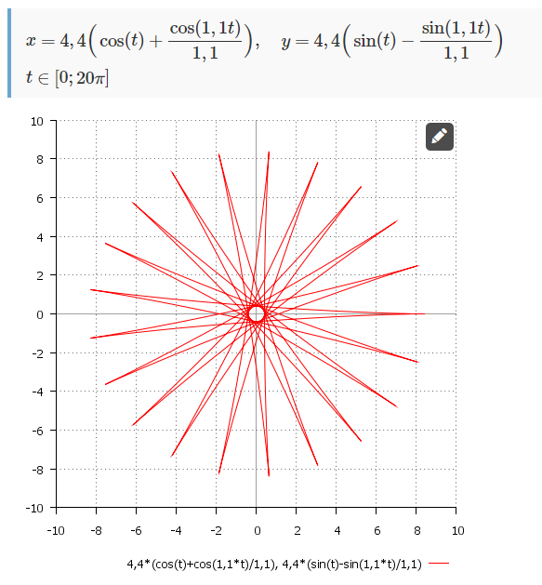
7 | 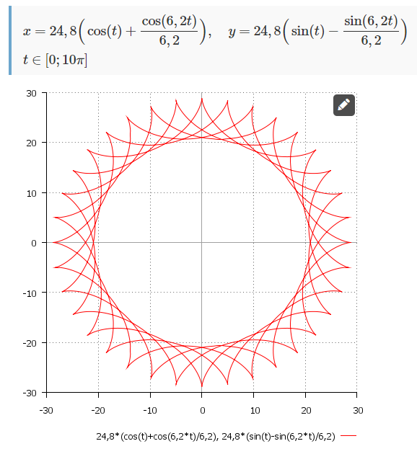
8 | 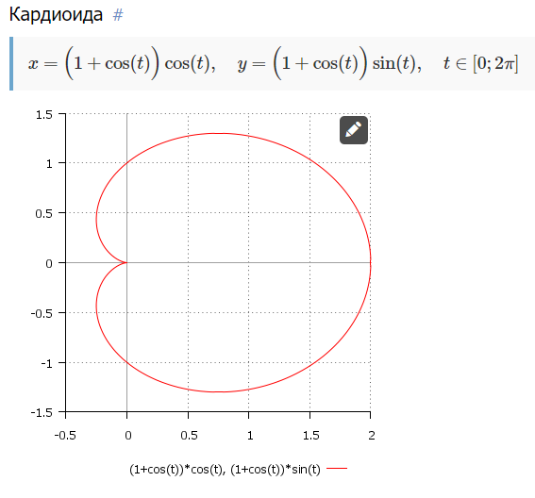
9 | 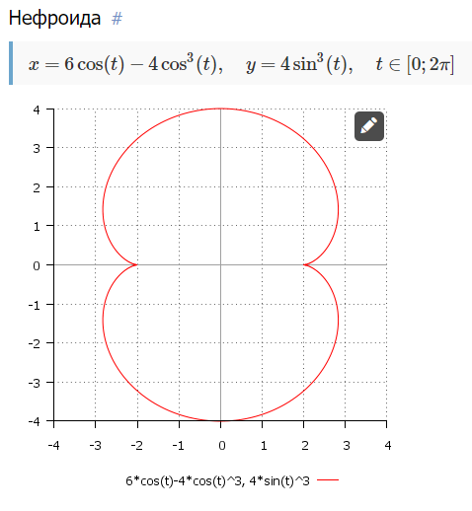
10 | 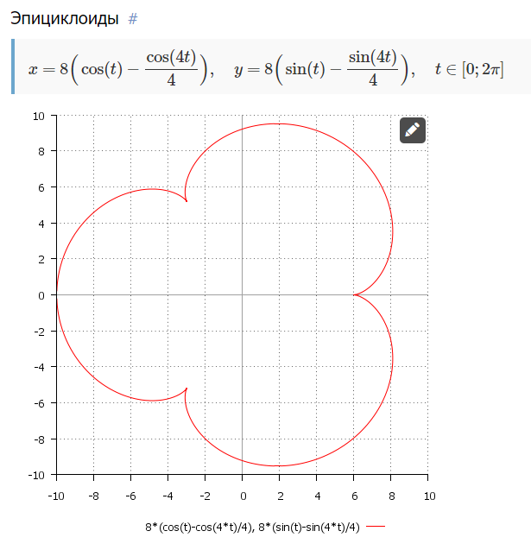
11 | 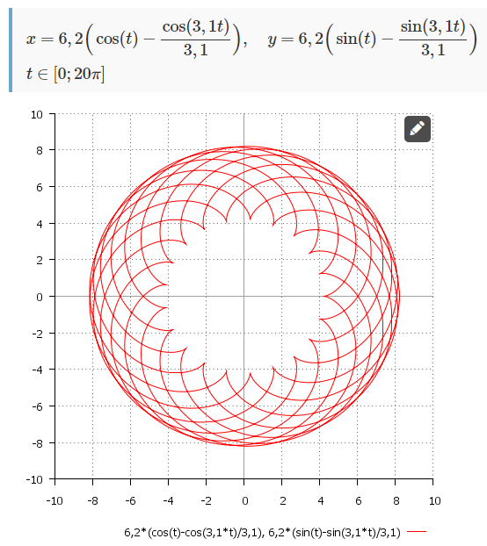
12 | 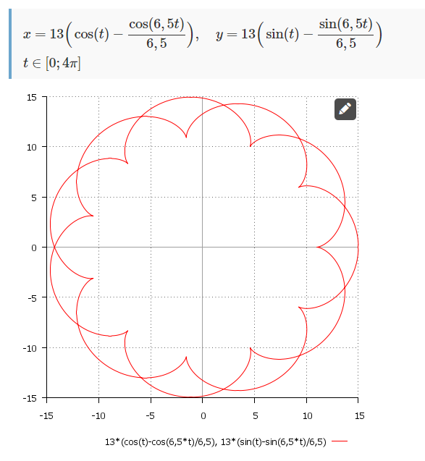
13 | 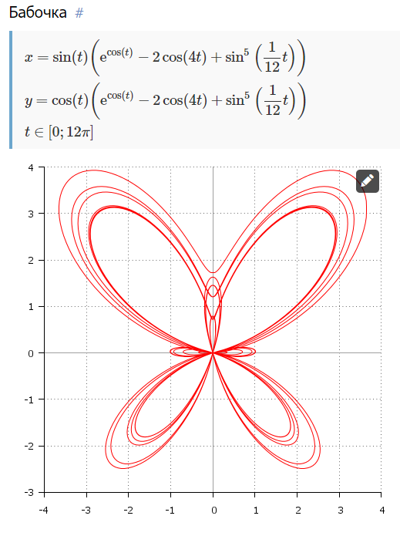
14 | 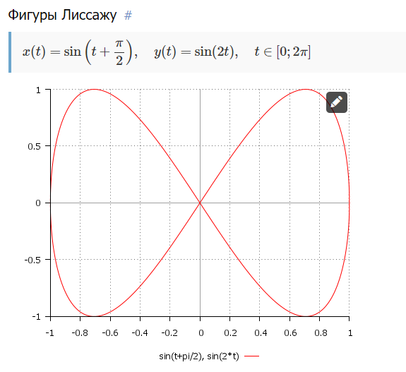
15 | 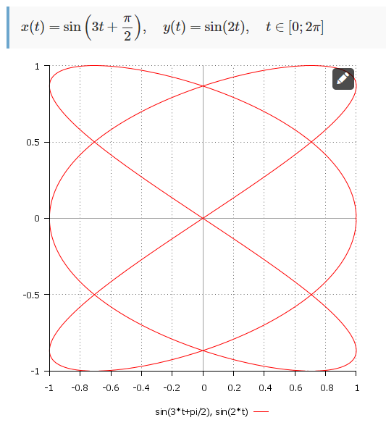
16 | 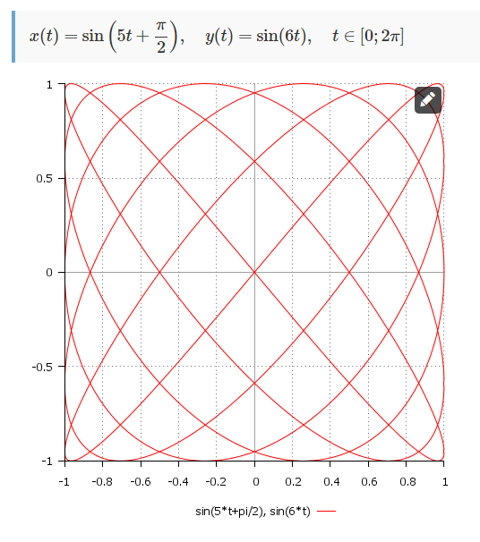
17 | 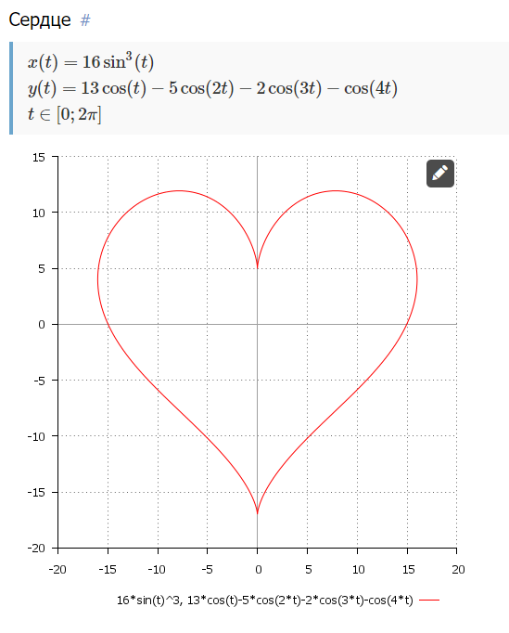

Пример выполнения задания
Для выполнения задания понадобятся две библиотеки: NumPy и Matpotlib. Поэтому прежде всего подключим эти библиотеки к нашему коду Python.
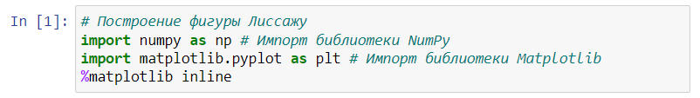
Следующий шаг – задание параметра, от которого зависит наша параметрическая функция. В нашем случае, аргумент будет меняться в диапазоне Проще всего получить заданные значения с помощью функции linspace библиотеки NumPy.
Функция numpy.linspace() в Python используется для генерации последовательности чисел в линейном пространстве с одинаковым размером шага.
Воспользуемся следующим синтаксисом данной функции для генерации аргумента
numpy.linspace(start, stop, num)
Здесь start – начальное значение аргумента, stop – конечное значение аргумента, num – количество значений аргумента. Тогда генерация данных для построения графика может быть выполнена с помощью следующего кода
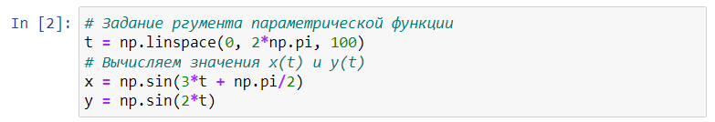
Наконец построение графика выполним с помощью функций библиотеки Matplotlib
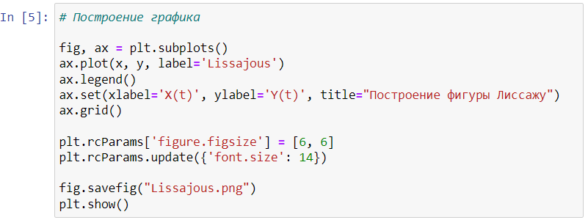

Результат работы данного скрипта
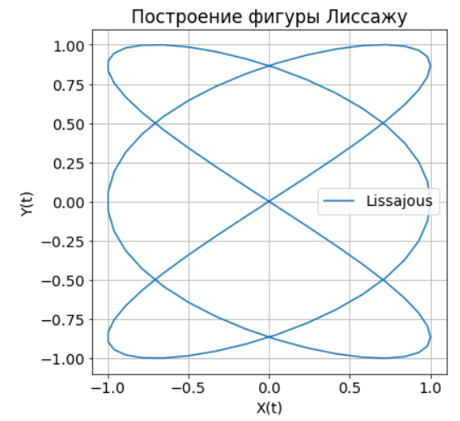

Последнее, что необходимо сделать – выполнить сохранение графика в файл, для этого воспользуемся кодом
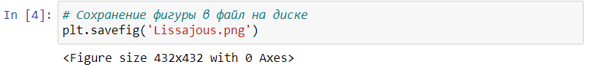

Подключение библиотеки Python Control Systems
Библиотека Python Control Systems предназначена для базового проектирования и анализа систем управления. Она поддерживает моделирование линейных и нелинейных систем управления, позволяет выполнять анализ систем при типовых воздействиях, частотный анализ, проектирование регуляторов и т.д.
Для начала работы с библиотекой необходимо выполнить ее подключение, для этого необходимо воспользоваться менеджером пакетов pip – Python Package Manager.
Для запуска менеджера пакетов запустите Anaconda Navigator и перейдите на закладку Environments так как это показано на рисунке.
1 – Envirionments
2 – base (root)
3 – Open Terminal
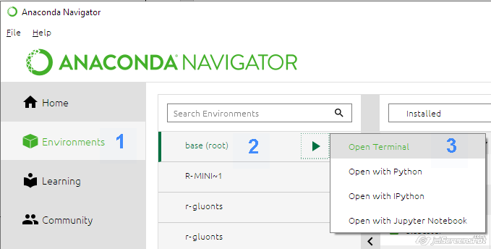
В появившемся окне терминала введите команду
pip install control
и нажмите Enter для запуска команды

В случае успешной установки библиотеки появится надпись
Successfully installed control-0.9.1
Пример окна терминала представлен на рисунке ниже. Далее окно терминала можно закрыть.

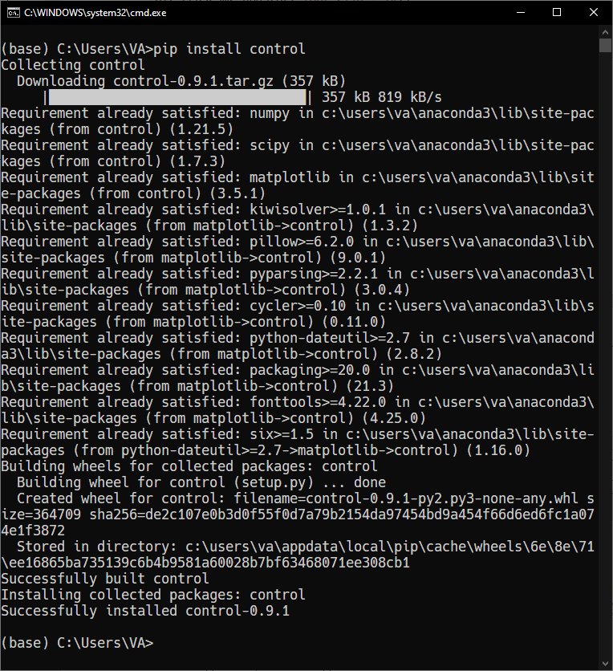

После установки библиотеки необходимо создать новый блокнот Jupyter и приступить к созданию новой системы управления.
Предположим, что передаточная функция системы имеет вид

Тогда, используя функции tf, аналогичную функции в пакете Control Systems Matlab, можно выполнить определение системы следующим образом

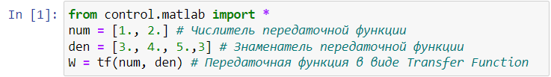

Реакцию системы на единичный скачок и импульсное воздействие может быть получена с помощью функций step и impulse

Остается только построить графики воздействий на одной общей фигуре

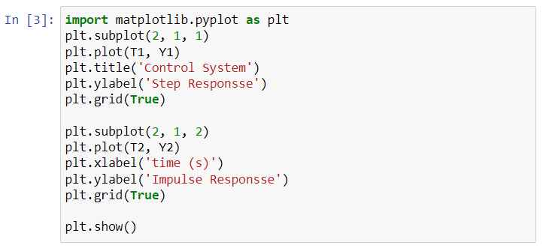

Результат работы скрипта представлен на рисунке ниже

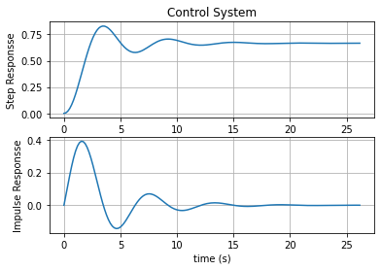

Добавим возможность построения диаграммы Боде. Сделать это достаточно просто, достаточно вызвать функцию bode и передать в качестве параметра идентификатор ранее созданной передаточной функции

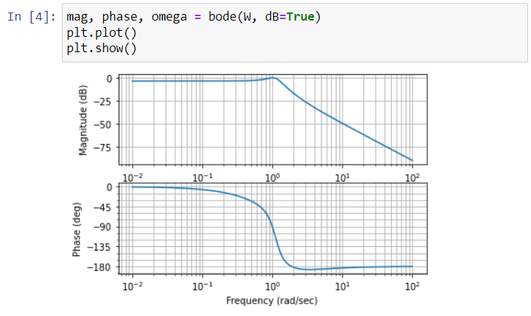

Варианты задания
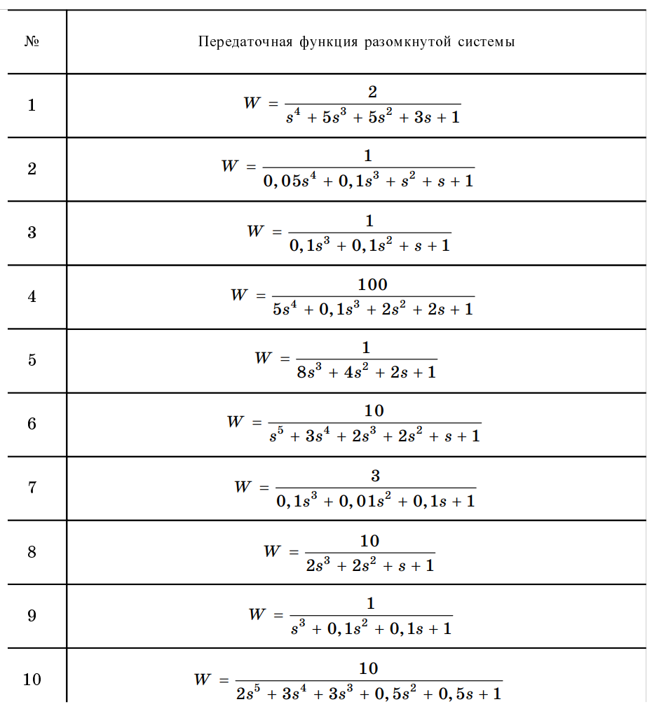

Если передаточная функция разомкнутой системы окажется неустойчивой, необходимо выполнить замыкание отрицательной обратной связью и повторить анализ

Пример неустойчивой системы
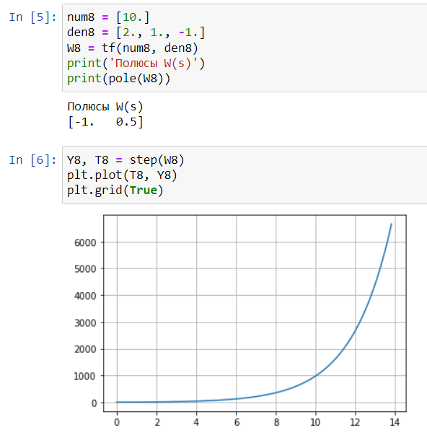

Замыкание обратной связью
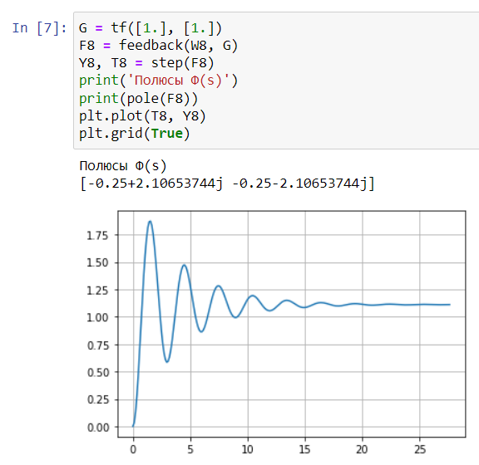

Полный список функций библиотеки Control Systems, совместимых с функциями Matlab доступен по адресу

https://python-control.readthedocs.io/en/0.9.1/matlab.html#

Контрольные вопросы
- Опишите принцип работы с библиотекой Matplotlib.
- Опишите принцип работы с библиотекой Control System.

Список использованных источников
- Маккини У. Python и анализ данных / У. Маккини — Пер. с англ. — М.: ДМК Прес, 2020. — 540 с.
- Плас Дж. В. Python для сложных задач: наука о данных и машинное обучение / Дж. В. Плас — Пер. с англ. — СПб.: Питер, 2022. — 576 с.
- Грас Дж. Data Science. Наука о данных с нуля / Дж. Грас — Пер. с англ. — 2-е издание — СПб.: БХВ-Петербург, 2022. — 416 с.
- Луц М. Изучаем Python. Том I / М. Луц — Пер. с англ. — 5-е издание — СПб.: ООО «Диалектика», 2020. — 720 с.
- Луц М. Изучаем Python. Том II / М. Луц — Пер. с англ. — 5-е издание — СПб.: ООО «Диалектика», 2020. — 832 с.
- Рашка С. Python и машинное обучение: машинное обучение с использованием Python, scikit-learn и TensorFlow / С. Рашка, В. Мирджалили — Пер. с англ. — 3-е издание — СПб.: ООО «Диалектика», 2020. — 848 с.
- Брюс П. Практическая статистика для специалистов Data Science / П. Брюс, Э. Брюс, П. Гадек — Пер. с англ. — 2-е издание — СПб.: БХВ-Петербург, 2022. — 352 с.
- Васильев А. Программирование на Python в примерах и задачах / А. Васильев — М.: Эксмо, 2021. — 616 с.
- Луц М. Python. Карманный справочник / М. Луц — Пер. с англ. — 5-е издание — СПб.: ООО «Диалектика», 2020. — 320 с.

Учебное издание

Василий Викторович Альчаков

СТРУКТУРЫ ДАННЫХ PYTHON
Методические указания к выполнению лабораторной работы

Оригинал-макет и вёрстка В.В. Альчаков

© СевГУ, 2023
© Альчаков В.В., 2023

